Ogłoszenie

Zarządu Powiatu Lęborskiego

84-300 Lębork, ul. Czołgistów 5

z dnia 06.04.2018 roku

w sprawie sporządzenia wykazu nieruchomości stanowiących mienie Powiatu Lęborskiego przeznaczonych do wydzierżawienia

Działając na podstawie art. 35 ustawy z dnia 21 sierpnia 1997 roku o gospodarce nieruchomościami /t.j. Dz.U. z 2018 r. poz. 121 ze zm./

ogłasza się, co następuje:

1. Przeznacza się do oddania w dzierżawę w drodze przetargu, na okres do trzech lat nieruchomość gruntową, stanowiącą mienie Powiatu Lęborskiego, położoną w Łebie przy ulicy Jachtowej, stanowiącą działkę nr 365/86 o powierzchni 0.7496ha, zapisaną w księdze wieczystej nr SL1L/00043336/0,
z przeznaczeniem na działalność turystyczną, zgodnie z miejscowym planem zagospodarowania przestrzennego.

Nieruchomość położona w odległości około 200 m od Portu Jachtowego. Nieruchomość w części zalesiona.

Zgodnie z obowiązującym planem zagospodarowania przestrzennego część działki o powierzchni 0.5159ha oznaczona jest w planie symbolem „15.UT” – Usługi turystyczne. Teren przeznaczony pod usługi hotelowe, gastronomiczne oraz handlowe jako funkcje uzupełniające podstawowe funkcje portu – gospodarkę i turystykę morską. Część działki o powierzchni 0.2337ha oznaczona jest w planie symbolem „14.ZL” – istniejący nadmorski bór bażynowy.

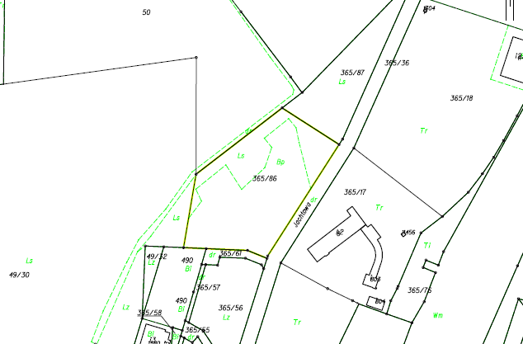

2. Wysokość opłat z tytułu dzierżawy: wysokość rocznego czynszu dzierżawnego zostanie ustalona
w drodze przetargu. Wywoławcza stawka czynszu do przetargu stanowi kwotę 20.000 zł netto /słownie złotych: dwadzieścia tysięcy 00/100/. Do ceny ustalonej w przetargu zostanie doliczony podatek VAT
w wysokości 23%. W pierwszym roku dzierżawy czynsz dzierżawny płatny będzie z góry, w całości przed podpisaniem umowy dzierżawy. W latach kolejnych czynsz płatny będzie do 30 września każdego roku trwania dzierżawy. Stawka czynszu dzierżawnego będzie waloryzowana raz do roku o wskaźnik cen towarów i usług konsumpcyjnych za rok poprzedni, po ogłoszeniu przez Prezesa GUS, z mocą obowiązującą od 1 stycznia danego roku kalendarzowego.

3. Posadowienie na gruncie obiektów handlowych lub usługowych, tymczasowych, nietrwale związanych
z gruntem, przewidzianych do rozbiórki lub przeniesienia w inne miejsce uwarunkowane będzie uzyskaniem zgody właściwego urzędu miejskiego, spełnieniem wymogów określonych przepisami prawa budowlanego oraz zachowaniem ładu architektonicznego. Projekt zabudowy będzie wymagał akceptacji Architekta Miejskiego w Łebie.

4. Dzierżawca, przed podpisaniem umowy dzierżawy, zobowiązany będzie do uiszczenia kaucji zwrotnej
w wysokości 10% ustalonego czynszu dzierżawnego brutto celem zabezpieczenia sprzątania terenu po zakończeniu okresu dzierżawy.

5. Dzierżawca zobowiązany będzie do ponoszenia świadczeń publiczno-prawnych przypadających na przedmiot dzierżawy oraz innych kosztów związanych z prowadzoną działalnością.

6. Ogłoszenie podaje się do publicznej wiadomości poprzez wywieszenie na tablicach ogłoszeń: Starostwa Powiatowego w Lęborku, ul. Czołgistów 5, Urzędów Miasta Lęborka i Łeby, Urzędów Gmin: Wicko, Cewice, Nowa Wieś Lęborska oraz umieszczenie na stronie internetowej Starostwa www.powiat-lebork.com na okres od 06 kwietnia 2018 roku do 27 kwietnia 2018 roku.
7. Szczegółowych informacji udziela Referat Gospodarki Nieruchomościami Starostwa Powiatowego
w Lęborku, pok. 220 lub 221, II piętro, tel. /59/ 863 28 41.

